**Documentação Banco de Dados**

**Nome do Banco de Dados:** PizzasQuadradas

**Tecnologia:** PostgreSQL

1. **Estrutura do Banco de Dados**
   1. **Tabela Contem_pizzas_do_pedido**

**Descrição:** Tabela que relaciona pizzas aos pedidos

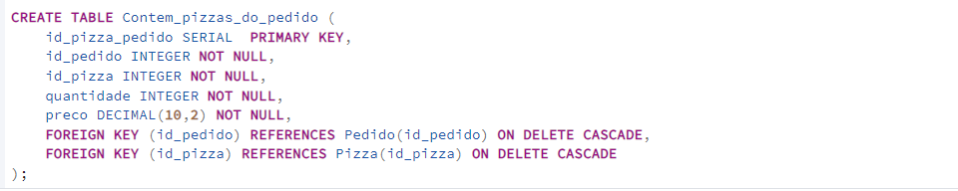

**Histórico de alterações:**

* Foi alterado o *codigo* para *id_pizza_pedido* para o tipo SERIAL, já que é uma chave primária na tabela.
* O atributo *id_pedido* com o tipo INTEGER é uma chave estrangeira ligada a tabela pedido, com a seguinte sintaxe: ON DELETE CASCADE, significa que se o pedido for apagado, todas as linhas correspondentes da tabela também serão apagadas.
* O atributo *id_pizza* com o tipo INTEGER é uma chave estrangeira, ligada a tabela pizza, com a seguinte sintaxe: ON DELETE CASCADE, significa que se uma pizza por apagada, todas as linhas correspondentes da tabela também serão removidas.
* O atributo *preco* tem o tipo como DECIMAL de 10,2 sendo 10 dígitos no total, com 2 após a vírgula.
* O campo quantidade foi alterado para INTEGER.